Comunicato stampa
Gulf News adotta la stampa offset waterless per conservare l’acqua ed espandere l’offerta di prodotti

La macchina da stampa Cortina di Koenig & Bauer e le lastre offset waterless di Toray offrono una combinazione vincente per ampliare la gamma di servizi di stampa commerciale di alta qualità

Prostějov/Repubblica Ceca, 24 marzo 2020 - Toray, azienda leader in soluzioni innovative per la stampa offset waterless, ha comunicato oggi che Gulf News, il quotidiano in lingua inglese con la più ampia diffusione negli Emirati Arabi Uniti, sta utilizzando da un paio di anni la macchina da stampa offset waterless Cortina di Koenig & Bauer a 12 torri, di cui quattro sono heatset, e la macchina utilizza le lastre offset waterless IMPRIMA WA di Toray. L’azienda, con sede a Dubai, ha aumentato l’utilizzo della macchina da stampa acquisendo lavoro commerciale dai settori retail e riviste, tra le quali c’è anche il suo settimanale di riferimento, The Friday. Con l’installazione della nuova macchina da stampa inoltre è passata dal formato tabloid al berlinese, un formato sempre più diffuso nel settore internazionale dei quotidiani. Lo stabilimento all’avanguardia si trova a circa 40 km dal centro cittadino, ed è stato inaugurato nel 2012 e conta su uno staff di circa 100 dipendenti. Il numero complessivo di dipendenti, redazione inclusa, è pari a 800.

“Siamo molto orgogliosi del nostro stabilimento all’avanguardia a elevata automazione qui a Dubai”, ha affermato Robert Renyold, Production Manager. “Non solo lo stabilimento è completamente climatizzato, ma l’automazione è ovunque, dalla sala stampa al magazzino carta e alla movimentazione di bobine, operazioni svolte principalmente da robot. Dal momento che ci troviamo nel deserto, l’acqua è una risorsa preziosa e l’adozione della stampa offset waterless nel nostro nuovo impianto è stata una decisione importante, per noi e per il pianeta.”

Renyold, che lavora nell'azienda da 15 anni e che da poco ha assunto la responsabilità della macchina da stampa Cortina, aggiunge che gli altri criteri che hanno motivato questa decisione sono stati gli scarti ridotti, meno emissioni e un’impronta ambientale complessivamente contenuta grazie alla stampa offset waterless di Cortina e alle lastre IMPRIMA di Toray.

Anche la qualità è stata un aspetto importante. “Questa configurazione ci garantisce un livello molto elevato di qualità”, sottolinea Renyold. “Con le lastre Toray IMPRIMA, siamo in grado di produrre punti molto piccoli e l’aumento del punto è minimo. Utilizziamo inoltre un retino da 150 linee, che unitamente alle lastre assicura una qualità di stampa eccezionale.”

Renyold sottolinea che questo elevato livello di qualità ha consentito all’azienda di generare utili grazie alla capacità di produrre lavori commerciali di altissima qualità, che non erano in grado di realizzare in precedenza.

“Il nostro rapporto con Toray è molto soddisfacente”, afferma Renyold. “Il nostro obiettivo era la conversione dalla stampa offset tradizionale a quella waterless, e volevamo stampare anche prodotti commerciali. Tutto ciò implicava dei cambiamenti. Toray ha lavorato in stretta collaborazione con noi durante il processo di implementazione sin dall’inizio, aiutandoci a produrre le lastre della migliore qualità possibile con il nostro platesetter Kodak Generation e con la sviluppatrice di lastre waterless marks-3Zet. Si è trattato di un’implementazione estremamente semplice grazie al loro aiuto e il fatto che il nostro clima imponga ambienti di lavoro totalmente climatizzati ha reso l’adozione di questa tecnologia molto più semplice, con un tasso di umidità uniforme per la nostra carta in magazzino. Per ottenere la qualità elevata che desideravamo per la nostra nuova piattaforma offset waterless, avevamo bisogno che i materiali di consumo, lastre, inchiostri e carta, fossero molto stabili e si integrassero perfettamente. Toray ci ha aiutati a raggiungere questo obiettivo. I rappresentanti Toray vengono da noi per verificare la nostra attività e quando abbiamo bisogno di assistenza o supporto, sono sempre pronti ad aiutarci. Toray è un partner prezioso per Gulf News. Inoltre, condividiamo la passione per il tennis. In quanto quotidiano ufficiale continuiamo a supportare sia il WTA Tour che l’ATP 500 World Tour, mentre Toray ha patrocinato le finali di tennis della coppa del mondo junior dell’International Tennis Foundation (ITF) per ragazzi e ragazze sotto i 14 anni.”

Per ulteriori informazioni sui prodotti e servizi di stampa offset waterless di Toray, visitare il sito Web: www.toraywaterless.com.

Immagini e didascalie:

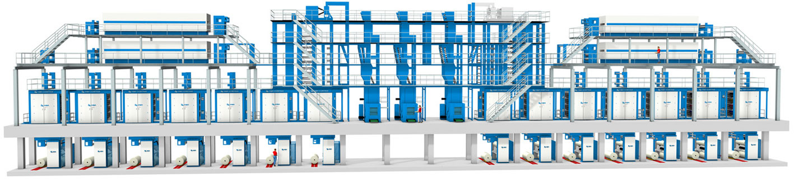
Innovativa tecnologia per la stampa di quotidiani nel deserto:
L’eccezionale linea KBA Cortina di Gulf News utilizza le lastre offset waterless Toray IMPRIMA.

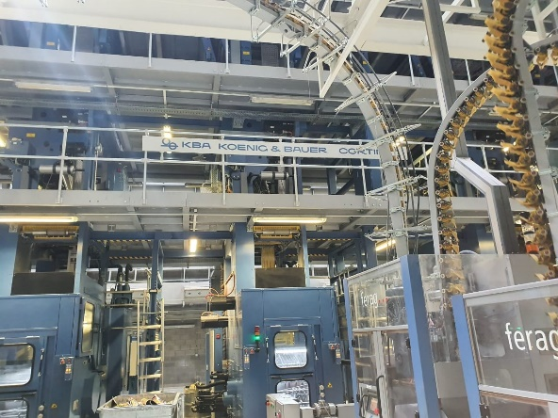
Cortina 1: La macchina da stampa Cortina installata presso Gulf News ha 12 torri, di cui 4 heatset.

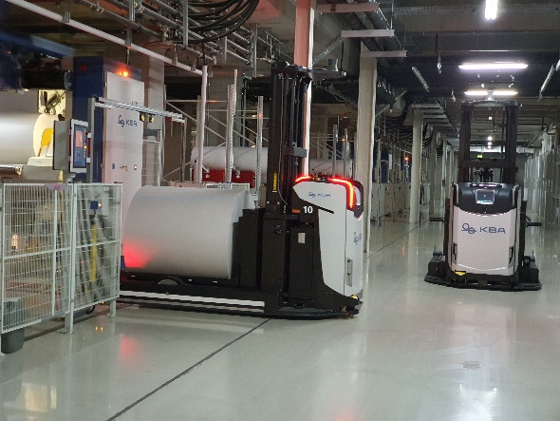
Gestione delle bobine: In tutto lo stabilimento viene impiegata la robotica per migliorare l’efficienza, anche nella movimentazione delle bobine.

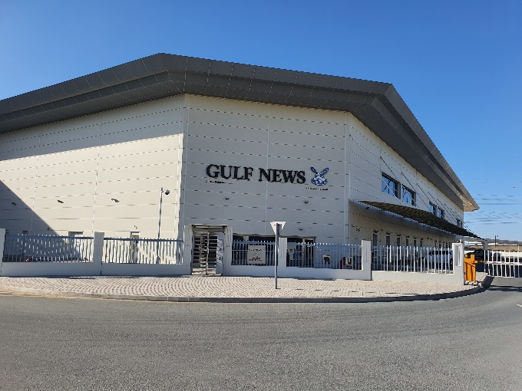
La sede di Gulf News: Il nuovo stabilimento di stampa high-tech di Al Nisr Publishing in mezzo al deserto.



Renyold: Robert Renyold, Production Manager di Gulf News a Dubai.

Profilo di Gulf News
Gulf News, il principale quotidiano in lingua inglese del Golfo, viene pubblicato da Al Nisr Publishing LLC, un’organizzazione multimedia che si dedica ad attività nel settore della comunicazione, tra cui stampa di quotidiani e riviste, digital media, pubblicazione a contratto, stampa commerciale, pubblicazioni specializzate, direct marketing e distribuzione.

Profilo di Toray

Toray Industries Inc., leader mondiale nella produzione di lastre per stampa waterless, è stata fondata nel 1926 ed è presente a livello globale con fabbriche e filiali di vendita in Asia, Europa, Medio Oriente, Sud America e Nord America. I principali settori di attività di Toray sono materiali tessili, plastica e prodotti chimici, prodotti del settore IT, soluzioni ambientali ed ingegneristiche, materiali composti in fibra di carbonio, scienze della vita e altri ancora. Molti dei prodotti sono sviluppati a partire dalla tecnologia di polimeri di sua proprietà e vengono comunemente impiegati in vari settori: elettronica, imballaggi, tessile, automobilistico e aviazione. L’ultimo fatturato annuale si avvicina ai 15 miliardi di euro.

Toray Graphics, una filiale di Toray Textiles Central Europe (TTCE), ha sede nella Repubblica Ceca e vanta una linea di produzione all'avanguardia per lastre per stampa waterless. Con sede a Prostějov, nel cuore dell'Europa, la struttura unisce tutte le operazioni di Toray, tra cui vendita, assistenza clienti, marketing, produzione e ricerca e sviluppo, per sostenere al meglio la rete indipendente di concessionari e distributori per il mercato europeo.

Contatti per la stampa:
DUOMEDIA
Monika Dürr
Tel. +49 6104 944 895
Email: monika.d@duomedia.com
www.duomedia.com

TORAY
IMPRIMA - Graphics Division
Toray Textiles Central Europe s.r.o.
Prumyslová 4
79640 Prostějov
Repubblica Ceca
Tel.: +420 (582) 303 800
E-mail: imprima@ttce.toray.cz
www.imprima.toray

